1. **Als Bing Mauricius de naam van zijn goede vriend Amir Nazar uitspreekt als Ámir Nazar, hoe spreekt hij dan het Franse woord voor liefde uit?**

* Amoer
* Ámúr
* Ámoer
* Àmor
* Amoer Názar

1. Afbeelding met Menselijk gezicht, persoon, kleding, jas

   Automatisch gegenereerde beschrijving**Vul de lege plekken in het commentaar van Cornald Maas over Silvester Belt (de Litouwse inzending) in: “zijn nummers gaan vaak over persoonlijke ervaringen en in dit geval over het ontdekken van [ … ] in een vaak [ … ] omgeving?**

* zijn seksualiteit, homofobe
* de duistere geheimen van zijn verleden, gevaarlijke
* aardse plezieren, conservatieve
* zijn binaire code, antifobe
* zijn passie voor muziek, burgerlijke

1. **Wat is een daadwerkelijke consequentie geweest van de diskwalificatie van Joost?**

* Domien Verschuuren kreeg het nieuws te horen terwijl hij op de radio was en draaide volledig door. Live was te zien en te horen hoe hij meerdere mengpanelen sloopte, zijn stagiaire een klap gaf en keihard begon te schreeuwen en bonken tegen de muur
* Nick en Simon realiseerden zich dat het leven zomaar voorbij kan zijn en hebben het tegen alle verwachtingen in goed gemaakt
* Kerkklokken door heel Nederland luidden deze week Europapa
* Naast twee minuten stilte op dodenherdenking zullen we vanaf volgend jaar op ook op 11 mei twee minuten stilte houden voor Joostherdenking
* De presidentsverkiezingen in de Verenigde Staten zijn uitgesteld

1. Afbeelding met Menselijk gezicht, persoon, kleding, schermopname

   Automatisch gegenereerde beschrijvingAfbeelding met persoon, kleding, Menselijk gezicht, schermopname

   Automatisch gegenereerde beschrijving**Welke 3 zinnen zijn volgens Thijs Boermans echt niet oké om tegen je matties te zeggen?**

* “Ik ga er met je vriendin vandoor”
* “Volgensmij is dat wel de crux van het verhaal”
* “School doe ik sowieso, maar ik ambieer wel een carrière als acteur”
* “Het is zo paradoxaal dat jij liever zou hebben dat er geen internationale vrouwendag meer was”
* “Het is een genot om te luisteren naar deze eloquente spreker”

1. **Hoe worden lekkere krokante chips ook wel genoemd?**

* Krips
* Crispies
* Crux
* Chippie chaps

1. **Klaas van Kruistum kan alles. Behalve 1 ding. Wat?**

* Inschatten of Marjolein Keuning met warm weer een leren jas aan zou doen
* Scherpschutter zijn (hij schoot per ongeluk Marjolein Keuning neer)
* Acteren, ondanks lessen van meesteres Marjolein Keuning bakt hij er niks van en geloofde niemand hem toen hij zei dat hij met warm weer een leren jas aan zou doen
* Liefhebben, hij kon de liefde van Marjolein Keuning niet beantwoorden
* Integreren in de Nederlandse cultuur

1. **Woensdag werd Europa opgeschrikt doordat het Litouwse Eurovisie nummer Luktelk niet langer beschikbaar was op Spotify! Wat was hiervan geen gevolg?**

* 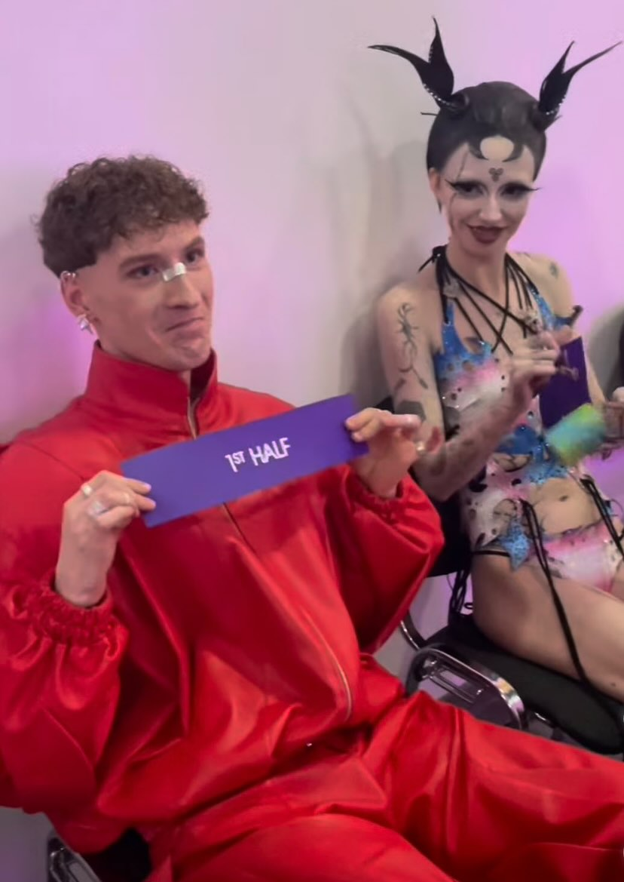Al 2 uur nadat het nummer beschikbaar was begonnen fans fysieke klachten te krijgen, zo claimden enkelen het gehoord in hun linkerbeen te zijn kwijtgeraakt en anderen het zich in hun rechteroor
* De lucht kleurde grijs, de vogels stopten met zingen, alle bloemen zijn verdord, de kerkklokken luidden in rouw en zelfs de wind leek te huilen
* Een fan sloot zijn oma op in een kooi en deelde dit op het internet met de tekst: ik laat haar er pas uit als Luktelk weer op Spotify staat
* 8 uur nadat het nummer van Spotify verdween namen fysieke klachten bij fans toe: ademhaling werd zwakker, de borstkas zakte in elkaar en het voelde alsof er een groot grillig gat in de ziel was geslagen

1. **Wat is een Ed Sheeran?**

* Melk
* Soep
* Zanger
* Uitbreidingsdrift

1. 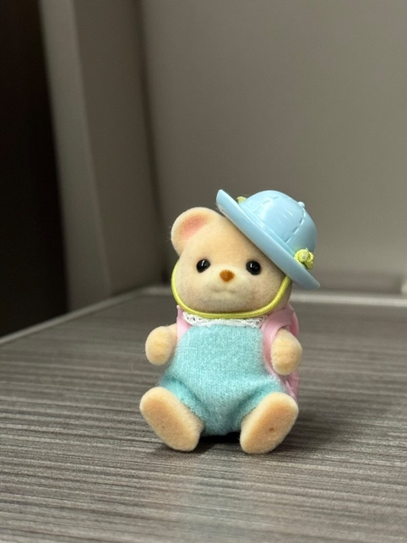**Wie is dit?**

* Dolores
* Babbelebientje
* Mary Joe
* Tossel Jr
* Angela Schijf
* Pomelo

1. 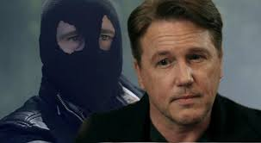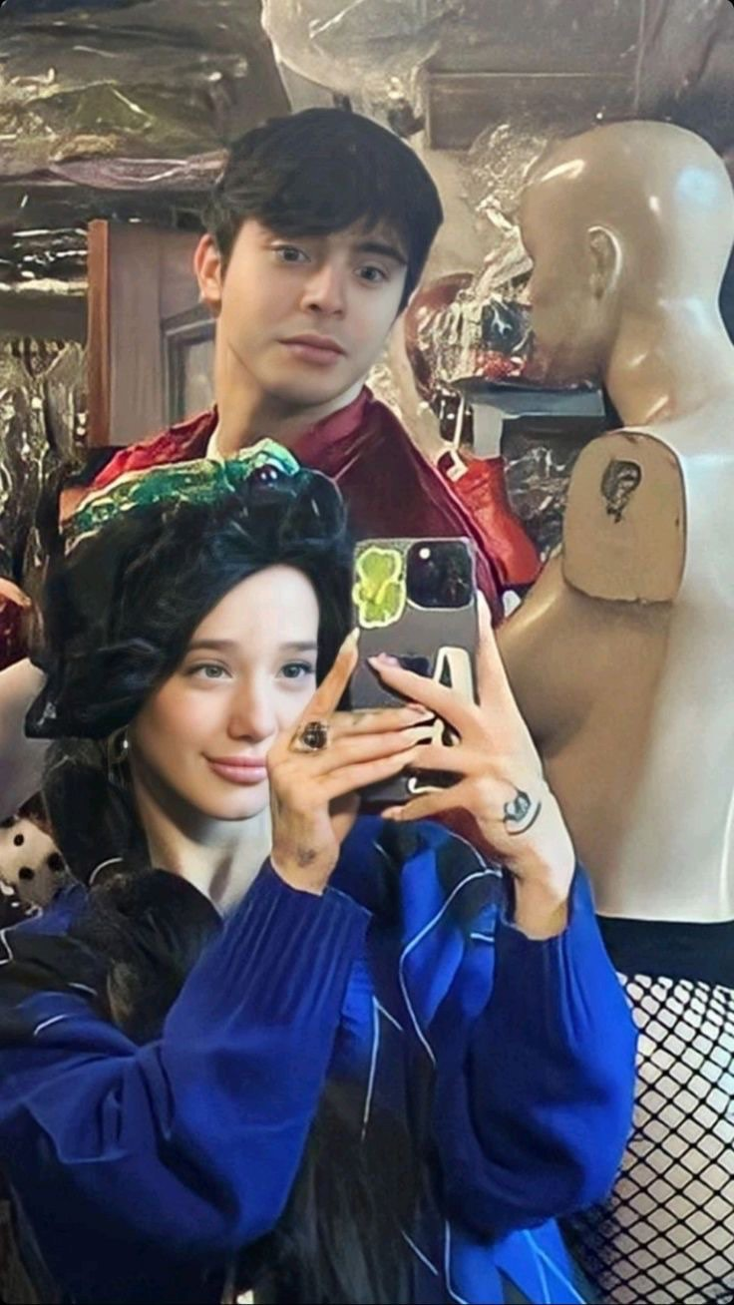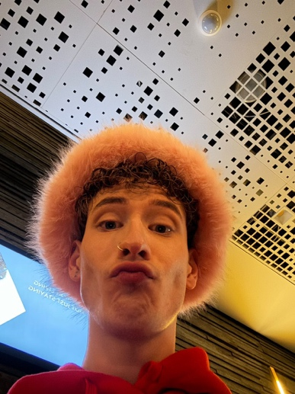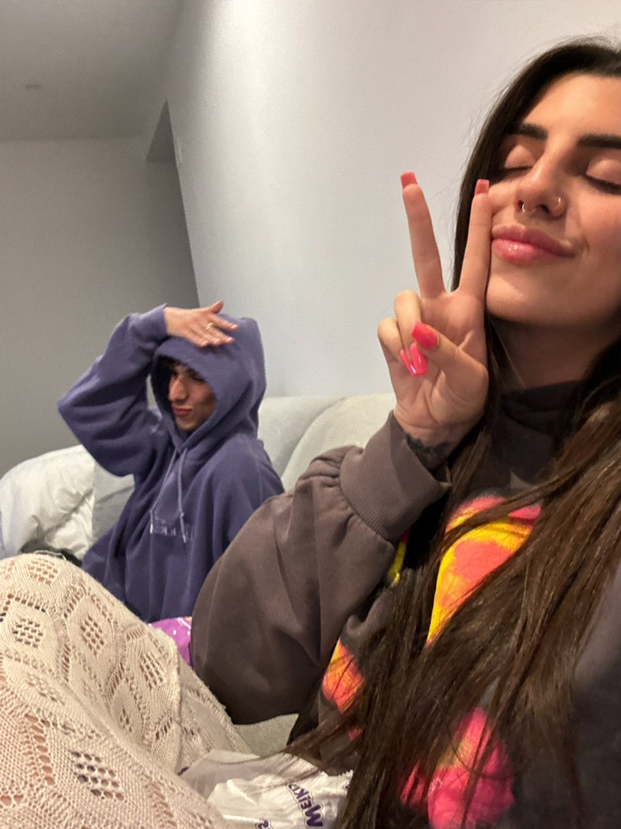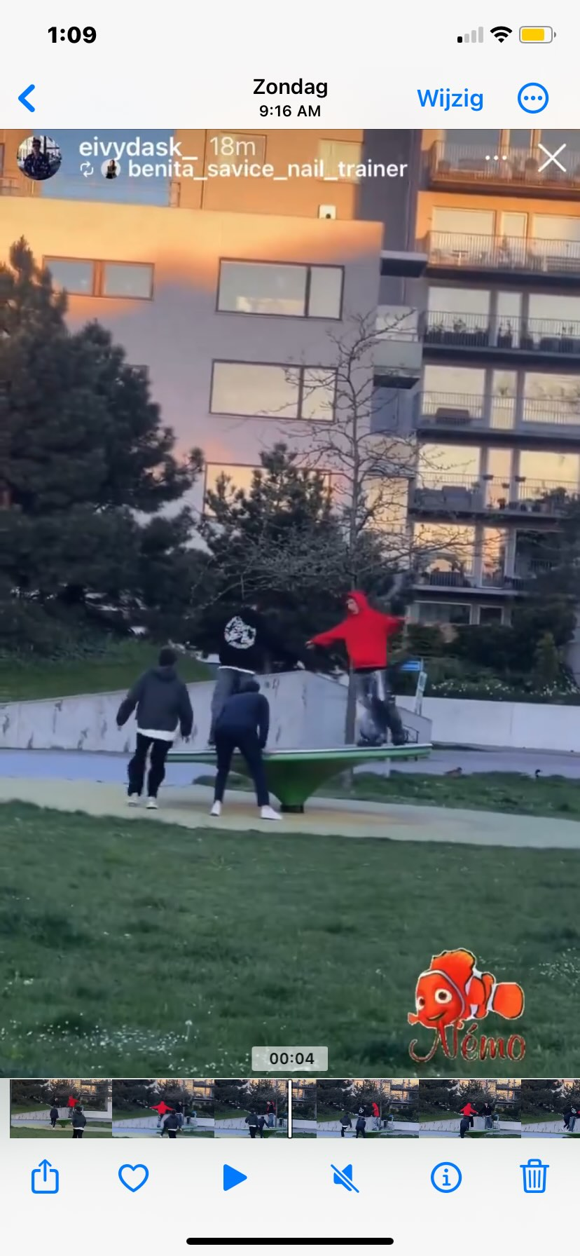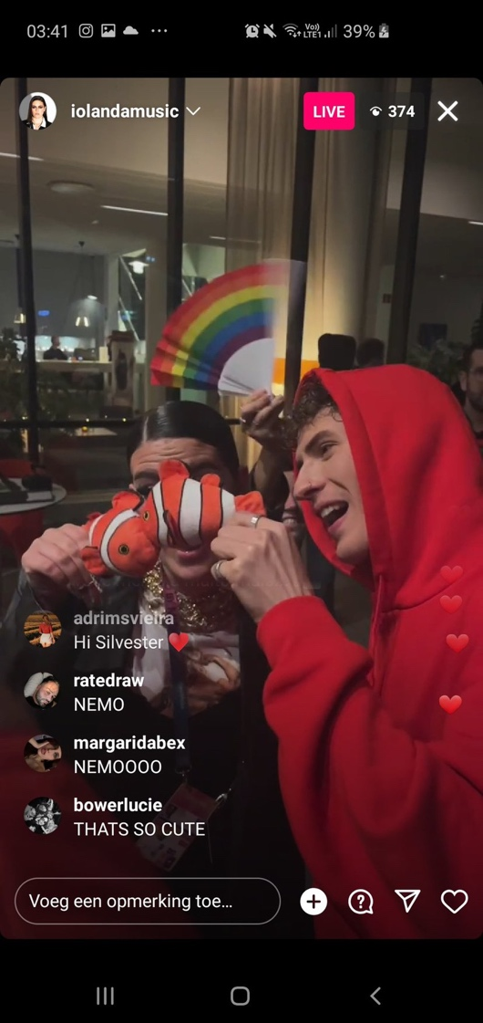**Welke van deze onderstaanden is daadwerkelijk een crimineel (geweest)?**

De Blauwe Capuchon

Goeie Mie

De Roze Hoed

The Black Hood

The Red Capuchon

1. **Hoe worden krukken genoemd die vreselijk zitten?**

* Rukkruk
* Crux
* Ruks

1. **Hoe denkt Nick Schilder over Duitse duiven?**

* 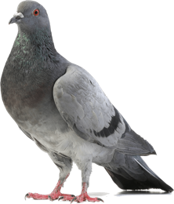Hij vindt dat we ze in Nederland spottend Deuf of Döf zouden moeten noemen
* Hij denkt dat ze een bedreiging zijn voor de Nederlandse duiven en hun leefgebied proberen binnen te dringen zoals de Duitsers dat ooit deden
* Hij denkt dat ze veel tammer zijn dan Nederlandse duiven – en dat zegt volgens hem veel over onze samenleving
* Hij denkt dat ze ongeluk brengen net zoals alles uit Duitsland